SQPS－A100系列绝压传感器芯片

产品简介
昆山双桥传感器测控技术有限公司开发的汽车压力传感器用力敏芯片系采用硅微压机械加工技术制造，压阻原理。本系列为绝对压力敏感芯片，采用各向异性腐蚀技术和硅硅直接键合技术在硅片内部形成一个长期稳定的真空基准压力参考腔，在表面硅膜上用集成技术制作成惠斯顿应变检测全桥，从而在受力时输出与压力成线性关系的电压信号。

产品应用领域
a：车载轮胎压力监测系统（TPMS产品）；携带式胎压计、大气压力计。
b：悬挂、刹车、冷媒、进气歧管压力等汽车压力传感器。
c：空气动力学用微型绝压传感器及通用绝压传感器。
d：压力OEM元件制造。

产品特点：
a: 固态元件，三维集成MEMS工艺制造，可靠性高。
b: 无应力设计与制造，严格自补偿浓度控制，稳定性好。
c：微型尺寸1mm×1mm×0.5mm，单元成本竞争力强。
d：使用方便，适合于任何陶瓷、PCD板、TO－8、塑胶微电子封装。

产品量程及供电
视不同用途标准量程为0～100KPa、200 KPa、700 KPa、1500 KPa、3500 KPa，亦可接受非标量程订单。
推荐采用1mA恒流供电，亦可采用5VDC恒压供电，建议供电电流不超过3mA

性能表：
性能指标 | 单位 |  | 备注
标准压力量程 | KPa | 100、200、700、1500、3500
最大过载能力 | %FS | 300
输入输出阻抗 | KΩ | 5±2
零位输出 | mV | 0±40 | 1
满量程输出 | mV | 100±40 | 1
线性度 | ±%FS | ≤±0.5 | 2
迟滞、重复性 | %FS | ≤±0.1
未补偿零位温漂 | ×10⁻⁴/℃.FS | ≤±8 | 3
恒流供电灵敏度温漂 | ×10⁻⁴/℃.FS | ≤±5 | 3
恒压供电灵敏度温漂 | ×10⁻⁴/℃.FS | ≤－23 | 3
工作温度范围 | ℃ | －40～125
备注：1、5VDC恒压或1mA恒流供电下测得。
2、国家计量法规规定的最佳工作直线。
3、工作温区范围内任一个百度温区。
4、如无特别声明，测试环境条件均为25℃、5VDC、65%RH。

示意图如下：
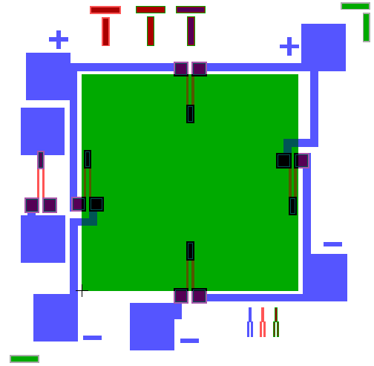
图（1）为封装接线应用示意图：
2
1
3
4
5
开环口
左上角压焊点2为输出正信号端
右上角压焊点1为输入正电源端
右下角压焊点5为输出负信号端
左下角压焊点3和正下方压焊点4为输入负电源（或地）端，此处电桥开环是为了方便用户接入传感器零位调整元件（电阻或电位器）。

图2为芯片结构示意图
引线压焊点
离子注入掺杂的力敏电阻
硅－硅真空键合形成的绝对压力参考腔
减薄后的硅力敏薄膜
作为衬底的下硅片

俯视单元芯片尺寸：1mm×1mm。
横切芯片硅厚度：0.5～0.6mm。

图（3）为电路连接图
正信号输出2 +OUT

负信号输出5
－OUT
输入负电源3、4（或地）－IN
输入正电源1
+IN
+IN

